«Вышивание стебельчатым швом»
Цель: совершенствование развития творческих способностей детей в технике вышивания стебельчатым швом
Задачи
- Привить интерес к народным традициям и традициям народной вышивки
- Развивать познавательный интерес и трудовые навыки вышивания.
- Воспитывать эстетическое восприятие.
- Учить навыкам рукоделия
- Развивать у учащихся творческое и пространственное воображение.
- Воспитывать у учащихся культуру труда, ответственность за результаты работы.
Оборудование: Образцы швов, изделия вышитые различными швами, таблица «Простейшие швы», узоры вышивок народов нашей страны, пяльцы, копировальная бумага, эскизы, ножницы, игла, нитки мулине, ткань 20-20 см.

План урока.
1.Организационная часть
- Проверка готовности к уроку.
- текущий инструктаж по технике безопасности.
2. Основная часть
- Знакомство с традициями народной вышивки.
- знакомство с технологией вышивки стебельчатым швом
- правила культуры труда и техника безопасности.
- самостоятельная работа
- индивидуальная работа.
3. Заключительная часть
- Анализ работ учащимися (взаимоконтроль)
- оценка труда учащихся

ХОД УРОКА
Вышивала мама, вышивала,
создавая счастье и уют.
Вечерами так она певала,
как теперь, пожалуй, не поют.
Бегает проворная иголка
и мелькает розовая нить.
Вышивала мама долго- долго,
в песню душу силилась вложить.
Вышивка – один из старинных видов рукоделия, который до сих пор считается самым распространённым и любимым всеми. Искусство вышивания имеет многовековую историю, оно широко распространено у всех народов нашей Родины. Это и вышивка Русского Севера: Архангельская, Вологодская, Кировская, Новгородская и др. (наглядность); вышивка Центральной России: Калужская, Смоленская, Тульская, Рязанская и др. (наглядность); вышивки народов Поволжья: мордвы, чувашей, марийцев (наглядность); вышивка народов Сибири и Дальнего Востока: ханты, манси, ненцы, якуты и тр. (наглядность). Каждый народ в зависимости от местных условий и окружающей природы, особенностей быта, обычаев создавал сои приёмы вышивки, мотивы узоров и композиции.
Творчеству во все века и годы
человек учился у природы.
Ведь она и мастер и мудрец,
для искусства высший образец.
В коллекциях музеев Москвы, Сергиева Посада, Санкт-Петербурга, Торжка собраны произведения древнерусского шитья, занимающего особое место в ряду других русских вышивок. По своим приёмам и изобразительным средствам древнерусское шитьё приближается к искусству древнерусской живописи и справедливо называется «живописью иглой». Вышивки создавались на привозных шёлковых тканях – золотыми, серебряными нитями и разноцветным шёлком, украшались жемчугом и драгоценными камнями. Они были дорогими и бережно хранились.
Владение мастерством вышивки высоко ценилось в старину. По древнему обычаю все женщины на Руси должны были уметь вышивать. Долгими зимними вечерами, при неясном свете лучины, под тихое пение выводили мастерицы прекрасные затейливые узоры, поражающие нас сейчас своим изяществом, красотой и задушевностью. Вместе с мастерицей мамой приобщалась к рукоделию и маленькая дочка. С семи-восьми лет девочки готовит себе приданое, вышивали одежду, столешники, полотенца для себя и в подарок будущей родне. Мастерство и умение росли с каждым годом. Большим уважением во все времена пользовалась девушка, умеющая искусно вышивать, ткать, плести кружево. Достоинством семьи во все времена считались бережливость и аккуратность «Хорошие жёны – рукодельные – доход и сбереженье всему!». Кому-то рукоделие доставляло массу радости и удовольствия, кому-то скрашивало одиночество, кто-то вышивал из-за следования традициям. Вышивки всегда отражали мировоззрение вышивальщиц, их пристрастия, вкусы и взгляды. Вышивка создает благоприятную эстетическую атмосферу, воспитывает художественный вкус, освежает творческую мысль. Сегодня мы продолжаем лучшие традиции своих предшественников. И пусть та энергия радости и доброты, которую вы вложите в вышивание, порадует вас и ваших близких.
Обращаю внимание детей на доску( на ней- мини-выставка изделий , выполненных стебельчатым швом
– Как вы думаете, что мы будем вышивать сегодня?
– Что можно вышивать этим швом? И почему он так называется?
Стебельчатым швом вышивают стебли и веточки, обшивают мотивы узора в вышивке. Стебельчатый шов незаменим для проработки элегантных контурных линий. При правильном выполнении этот изящный стежок может творить чудеса в вышивке.
.
– Прежде чем мы перейдём к практической работе, повторим, какие нам для этого необходимы инструменты?
Шагает мастерица, по шёлку и по ситцу.
Как мал её шажок! Зовётся он – стежок!
(Игла)
Не связана – как дорожка,
А связана – так одёжка.
(Нитка)
Маленькая головка на пальце сидит,
Сотнями глаз во все стороны глядит.
(Напёрсток)
Инструмент бывалый – не большой, не малый.
У него полно забот – он и режет и стрижёт.
(Ножницы)
– Какой инструмент ещё необходим для вышивания? (пяльцы)
Труд – дело очень важное,
порой небезопасное.
Правила должны вы знать,
безопасность соблюдать!
– Свои знания по охране и безопасности трудовых дел вы должны показать проговорив их вслух
Правила техники безопасности
- Быть внимательным к работе.
- Вкалывать иглы и булавки только в игольницу.
- Класть ножницы справа с сомкнутыми лезвиями, направленными от себя.
- Передавать ножницы только с сомкнутыми лезвиями и кольцами вперед.
- Посчитать количество иголок и булавок в игольнице. Их должно быть столько, сколько было в начале работы.

Показ и объяснение технологии выполнения стебельчатого шва по таблице «Простейшие швы»( см. технологическую карту)
Предлагаю приступить к практической работе, используя для этого технологическую карту и все необходимые инструменты и приспособления.
Физкультминутка:
1.Упражнение для рук (“игра на рояле”).
2.Упражнение для шеи (“написать” носом и подбородком цифры от 1 до 5).
3.Упражнение для глаз: закрыть глаза; согнутыми ладонями построить домик; в этом “темном домике” делать движения глазами: вправо – влево, вверх – вниз, вкруговую.
Закончив задание, воспитанники анализируют работы своих партнёров, обращая внимание при этом на воплощение рисунка в узор. Приглашаются авторы лучших изделий, они проводят защиту своих работ.
Подведение итогов занятия.
1. Воспитанники демонстрируют проделанную работу.
2. Педагог проверяет и дает необходимые рекомендации.
3. Педагог подводит общий итог занятия (Что получилось, что усвоили, какие возникли проблемы, что предстоит доработать.
Уборка рабочих мест

Задание:
С помощью стебельчатого шва выполните 1 прямую линию.
Стебельчатым швом вышейте кривую линию (волну) .

Технологическая карта
Для выполнения стебельчатого шва сначала выбирают материал. На ткань аккуратно карандашом наносят рисунок. Прошивают по рисунку: от исходной точки нитку сначала продвинуть вперед, а затем, проколов ткань, иголку с рабочей ниткой провести по изнаночной стороне назад, выводя у середины предыдущего стежка (рабочая нитка всегда выводится с одной стороны стежка). | 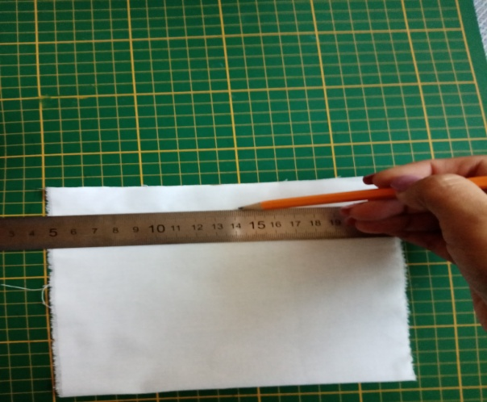
Выводим иглу с нитью в точке, где должен начинаться шов. Делаем стежок около 3 мм длиной. | 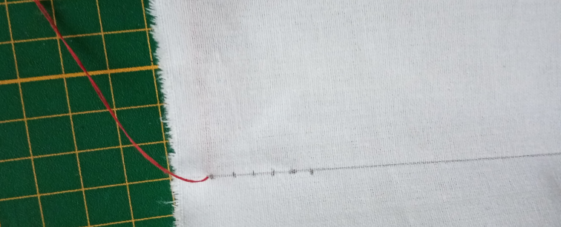  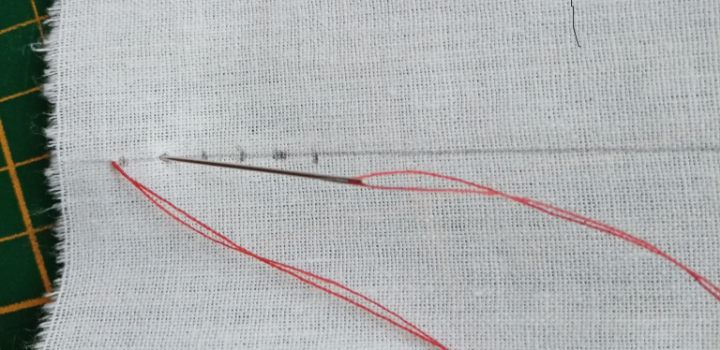
Снова выводим иглу на лицевую сторону примерно посредине предыдущего стежка, стараясь при этом не расщепить прядь предыдущего стежка. Вытянуть нить, чтобы стежок выровнялся. | 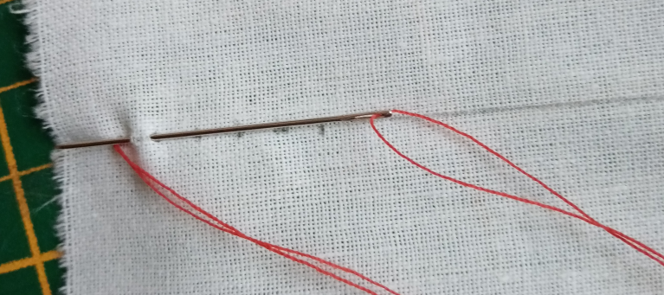
Сделайте следующий стежок, также длиной 3 мм, при этом расстояние от края предыдущего стежка будет составлять около 1,5 мм. | 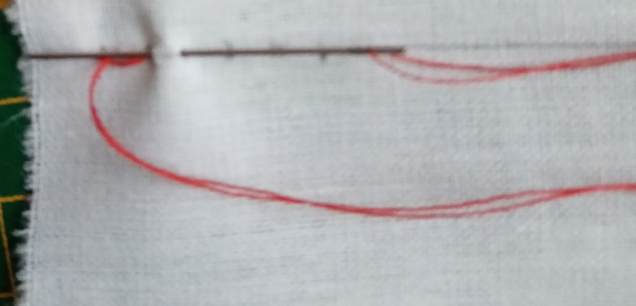
Нить выводим на лицевую сторону в отверстие предыдущего стежка. Аналогичным образом делаем все последующие стежки до конца рисунка. | 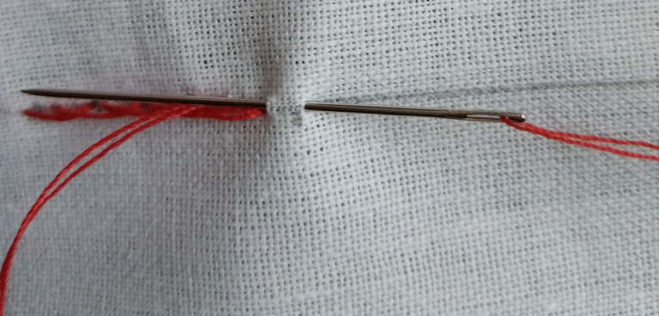
В случаях, когда необходимо получить изогнутую линию, следует вышивать так, чтобы стежки были направлены во внешнюю сторону. Только в этом случае можно получить гладкую красивую линию. Можно также сделать стежки немного короче. | 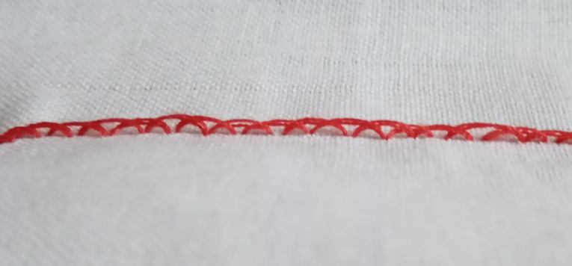
Вот как должен выглядеть наш стебельчатый шов | 
На изнаночной стороне должен получиться ряд строчных стежков

Чтобы получить красивый стебельчатый шов необходимо:

1. Делать стежки одинаковой длины.
2. Стежки всех швов должны быть направлены в одну сторону.
3. Всегда выводите иглу в отверстие предыдущего стежка.
4. При вышивании кривых необходимо направлять нить к внешнему краю изгиба.
5. При заполнении области начинайте каждую последующую строку с той же стороны, что и предыдущую.

